МИНИСТЕРСТВО НАУКИ И ВЫСШЕГО ОБРАЗОВАНИЯ
РОССИЙСКОЙ ФЕДЕРАЦИИ
Федеральное государственное автономное образовательное учреждение высшего образования «Балтийский федеральный университет имени Иммануила Канта»

Образовательно-научный кластер «Институт высоких технологий»

КУРСОВАЯ РАБОТА
по дисциплине «Шаблоны разработки программного обеспечения»
на тему
«Разработка информационной системы
"Информационный навигатор замков"»

Выполнил
студент очной формы обучения 3 курса
направления подготовки 01.03.02 Прикладная математика и информатика
профиль обучения «Информатика и программирование»

________________________ | Чемоданов М. Ю.

Руководитель
кандидат экономических наук
доцент Образовательно-научного кластера «Институт высоких технологий»

________________________ | Савкин Д. А.

г. Калининград, 2024 г.
СОДЕРЖАНИЕ

СОДЕРЖАНИЕ 2
Введение 3
Глава 1. ПОСТАНОВКА ЗАДАЧИ ПРИ РАЗРАБОТКЕ ИНФОРМАЦИОННОЙ СИСТЕМЫ 4
1.1 Требования к информационной системе 4
1.2 Определение основных элементов и их связей 4
Глава 2. РЕАЛИЗАЦИЯ ИНФОРМАЦИОННОЙ СИСТЕМЫ 5
2.1 Выбор средства разработки базы данных 5
2.2 Создание базы данных 6
2.3 Создание интерфейса REST-API приложения 9
2.4 Разработка клиентской части 10
2.5 Пользовательская документация 12
2.6 Обеспечение безопасности 14
Заключение 15
Список литературы 16
Приложения 17
Приложение 1 17
Приложение 2 19
Приложение 3 20

Введение
Цель данной курсовой работы – создание информационной системы «Информационный навигатор замков».
Разрабатываемая система предназначена для хранения и управления информацией о замках, их владельцах, изображениях, статусе просмотра и другой дополнительной информации. Система реализована в виде двух отдельных приложений: серверного REST API и клиентского веб-интерфейса.
В рамках выполнения проекта были решены следующие задачи:
- реализация серверного API с использованием ASP.NET Core и хранение данных в Базе данных;
- создание веб-приложения с использованием Blazor Framework и AntDesign-компонентов;
- обеспечение взаимодействия клиентской части с серверной по протоколу HTTP.

Глава 1. Постановка задачи при разработке информационной системы

1.1 Требования к информационной системе
Разрабатываемая информационная система должна обеспечивать:
добавление, редактирование, удаление и просмотр информации о замках;
- взаимодействие между клиентским и серверным приложением через HTTP-запросы;
- хранение всех данных в реляционной базе данных MySQL с возможностью дальнейшей замены на любую другую реляционную базу данных;
- пользовательский интерфейс с применением библиотеки компонентов AntDesign и рендеринг на стороне клиента

1.2 Определение основных элементов и их связей

Основными сущностями системы являются:
- Замок (Castle): содержит описание, дату постройки, изображения и дополнительную информацию;
- Владелец (Owner): справочная информация о владельцах замков;
- Статус просмотра (ViewingStatus): информация о статусе доступности осмотра замка.
Сущность CastleDetails расширяет базовую сущность Castle и содержит дополнительные поля и связи, такие как:
- список изображений;
- связь с владельцем (Owner);
- связь с ViewingStatus.
Таким образом, между сущностями устанавливаются следующие связи:
- один замок может иметь одного владельца;
- один замок может иметь один статус просмотра;

Глава 2. Реализация Информационной системы

2.1 Выбор средства разработки базы данных

В разработке информационной системы Информационный навигатор замков использовались современные и проверенные временем технологии, обеспечивающие надежность, масштабируемость и удобство поддержки. Система состоит из двух основных компонентов: серверной и клиентской части. Каждый компонент использует специализированные инструменты и платформы.
Серверная часть (бэкенд):
- Язык программирования: C#
- Фреймворк: ASP.NET Core Web API — предназначен для построения REST-сервисов с высокой производительностью.
- ORM: Entity Framework Core — библиотека объектно-реляционного отображения, автоматизирующая взаимодействие с БД.
- СУБД: MySQL — реляционная база данных, выбранная за её распространенность, стабильность и широкую поддержку сообществом.
Структура проектов для бэкенда на Рисунке 1:
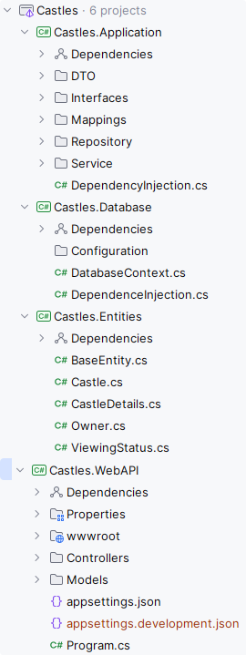
Рисунок 1. Структура папок серверной части
Клиентская часть (веб-интерфейс):
- Blazor WebAssembly — технология от Microsoft для создания SPA (Single Page Applications), позволяющая писать код на C# и запускать его в браузере.
- AntDesign Blazor — библиотека визуальных компонентов, предлагающая адаптивный и современный UI.
- ASP.NET Core Hosted — сервер-хост, обеспечивающий доставку Blazor-клиента и одновременно функционирующий как API.
Структура проектов веб-интерфейса на рисунке 2
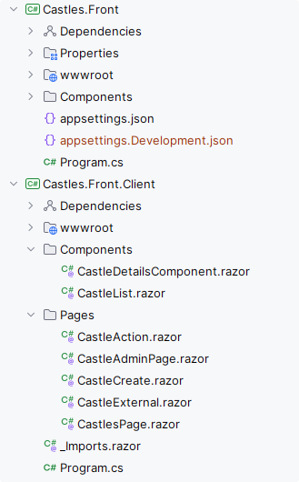
Рисунок 2. Структура папок клиентской части

2.2 Создание базы данных

База данных проекта реализована по принципу Code First. Это означает, что сначала разрабатываются C#-модели, которые затем транслируются в таблицы базы данных через миграции Entity Framework Core.
Основные сущности:
- Castle
  - Id — уникальный идентификатор замка (тип GUID)
  - Description — краткое описание
  - BuildDate — дата постройки
- CastleDetails (наследует Castle)
  - OwnerId — внешний ключ на таблицу Owner
  - ViewingStatusId — внешний ключ на ViewingStatus
  - PicturePath — список путей к изображениям (в виде List<string>)
- Owner
  - Id — уникальный идентификатор
  - Name — имя владельца
  - ViewingStatus
  - Id — уникальный идентификатор
  - StatusName — название статуса доступности замка ("Доступен для просмотра", "На рестоврации", и т.д.)
Пример модели сущности на Рисунке 3
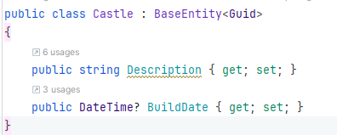
Рисунок 3. Пример сущности в информационной системе
Создание таблиц происходит по средствам Entity Framework, который позволяет разработчику не думать о «сриптах» для создания таблиц. Используется для этого класс, унаследованный от DBContext.
Настройка Entity Framework на рисунке 4:
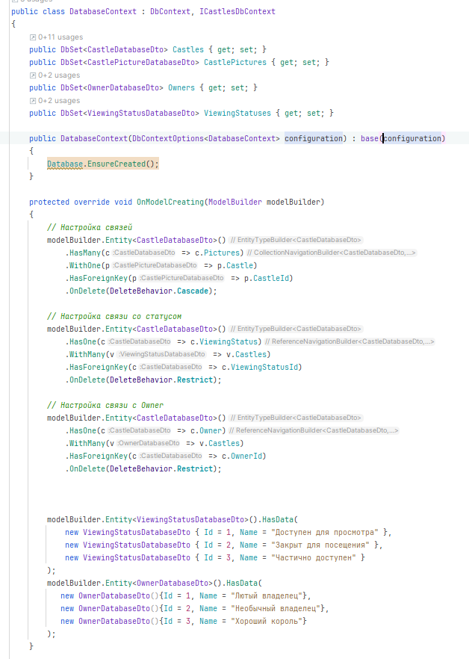
Рисунок 4. Класс настройки Entity Framework
Взаимосвязи между сущностями описаны через навигационные свойства, что позволяет автоматически генерировать структуру таблиц и связей с помощью миграций Entity Framework Core.
Пример навигационных свойств в проекте на рисунке 5:
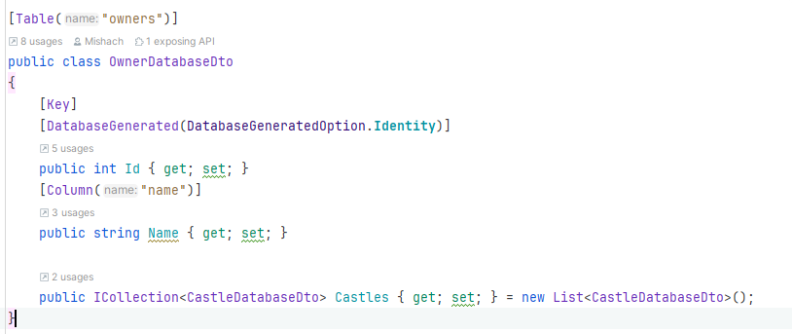
Рисунок 5. Сущность для генерации таблицы «owners»
Эта сущность соответствует ранее описанной сущности «Owner». И содержит такие же поля. На данном примере «Id» – это индекс, который генерируется фреймворком. Поле «Name» в таблице имеет название, отличающееся от того, что мы видим на скриншоте. Также мы видим, что данная сущность связана с «Castles» (т.е. таким образом мы Entity Framework показываем, что таблица «owners» имеет связь с таблицей «castle».
Далее приведу пример получения данных из БД представлен на рисунке 6:
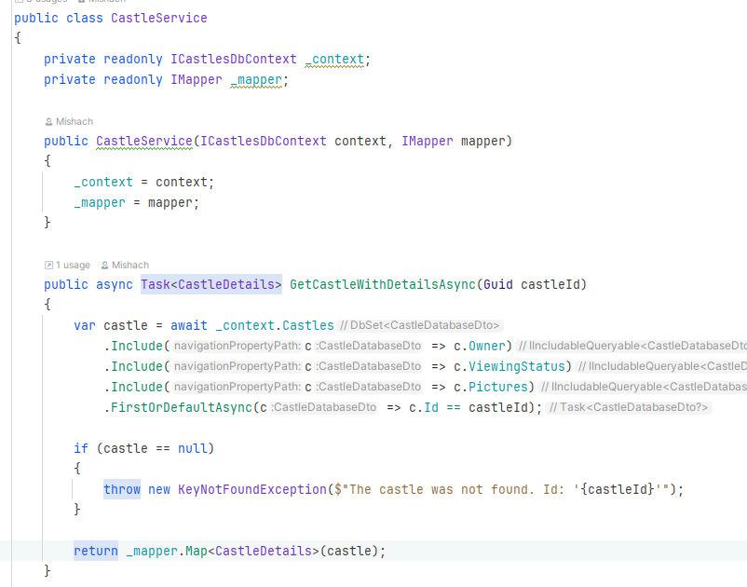
Рисунок 6. Пример получения информации о замке из сервиса
Для этого я использую «CastleService», в котором имеется поле «_context». Этот интерфейс реализован нашей сущностью, которую я показывал ранее (DatabaseContext), и благодаря Dependency Injection имеется возможность взаимодействия с нашей ранее показанной реализацией. На скриншоте мы видим получение замка с определенным идентификатором. В запросе также фигурируют «Owner» и «ViewingStatus». Таким образом идет получение связанных данных с запрашиваемым замком
Entity Framework показал себя как отличное решение для работы с базой данных. Он позволяет гибко настраивать связи между таблицами, создавать сами таблицы и легко получать данные из них. Так же в любой момент имеется возможность поменять СУБД на любую другую (поддерживаемую фреймворком).

2.3 Создание интерфейса REST-API приложения

REST API реализован в проекте Castles.WebAPI. Контроллеры обрабатывают HTTP-запросы к ресурсам системы. Реализованы следующие операции CRUD-функциональности:
- Получение списка всех замков и детальной информации по каждому;
- Добавление нового замка, владельца, статуса просмотра;
- Изменение существующих записей;
- Удаление сущностей по идентификатору.
Все запросы выполняются через стандартные HTTP-методы: GET, POST, PUT, DELETE. Для сериализации и десериализации используется JSON-формат. CORS включён для обеспечения работы клиентского приложения, размещённого на другом домене.
Принцип работы:
- Используются аннотации [HttpGet], [HttpPost], [HttpPut], [HttpDelete]
- Маршруты начинаются с /api/[controller]
В моем приложении используется всего один контроллер - «CastleController», представленный на рисунке 7.
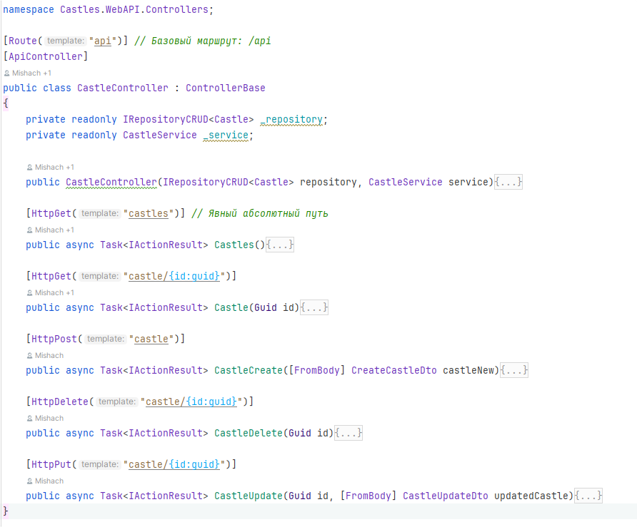
Рисунок 7. Контроллер
Запросы для взаимодействия с API:
- Запрос GET на получение списка замков. Путь: /api/castles
- Запрос GET на получение по ID. Путь: /api/castle/{id}
- Запрос POST на добавление замока. Путь: /api/castle
- Запрос PUT на обновление замка. Путь: /api/castle/{id}
- Запрос DELETE на удаления замка /api/castle/{id}
Все запросы происходят относительно домена, на котором расположен сервер.
Примеры получения и отправки данных представлены в Приложении 1

2.4 Разработка клиентской части

Клиентская часть информационной системы Castle Agregator реализована с использованием Blazor WebAssembly — технологии, позволяющей запускать .NET-приложения прямо в браузере. Такой подход позволяет реализовать одностраничное приложение (SPA), где вся логика и интерфейс рендерятся на стороне клиента.
Среди реализованного функционала:
- отображение списка замков
- просмотр подробной информации о замке (включая изображения)
- добавление и редактирование сущностей с помощью форм
- валидация данных на клиентской стороне.
Структура проекта
Проект состоит из трех компонентов, представленных на рисунке 8:
- Blazor-клиент (Castles.Front.Client) — основное SPA-приложение;
- Сервер-хост (Castles.Front) — раздаёт статику Blazor и обрабатывает API-запросы;
- Shared-слой (Castles.Application) — общие DTO-модели между клиентом и сервером.
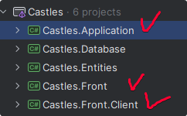
Рисунок 8. Проекты, участвующие в работе клиентской части
Каждая страница Blazor (.razor) представляет собой компонент, который может взаимодействовать с сервером, изменять состояние и отображать данные.
Для создания UI использована библиотека AntDesign Blazor, обеспечивающая адаптивный дизайн и удобную вёрстку. Пример формы создания замка (код) на рисунке 9:
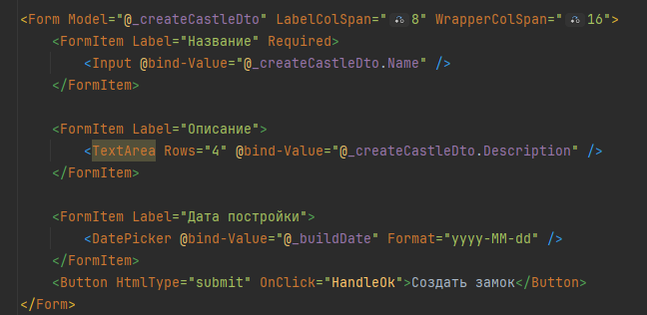
Рисунок 9. Код формы для создания и изменения замка
На рисунке 10 пример формы создания замка (само Blazor приложение):
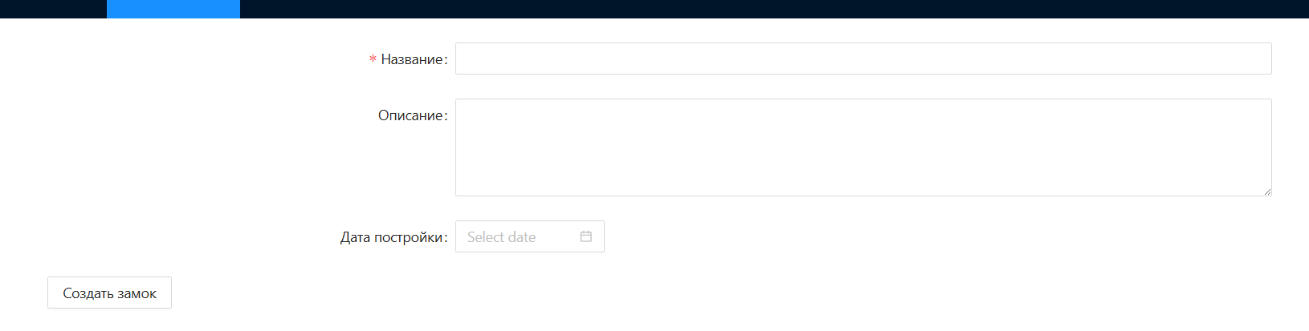
Рисунок 10. Внешний вид формы для создания замка
На рисунке 11 показан файл Routes.razor в котором определяется логика маршрутизации:
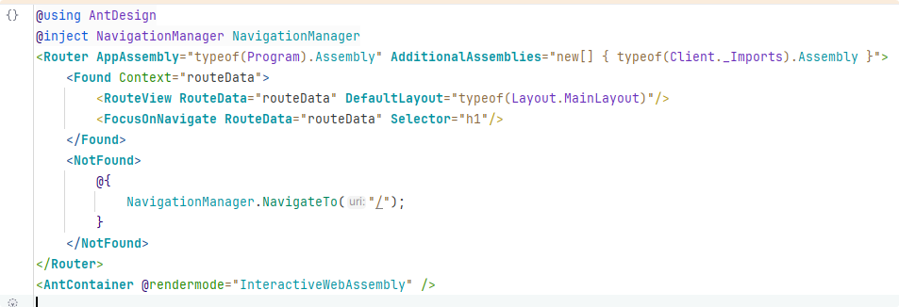Рис. 11. Файл Routes.razor
Код отвечающий за отображение карточек на главной странице представлен на рисунке 12:
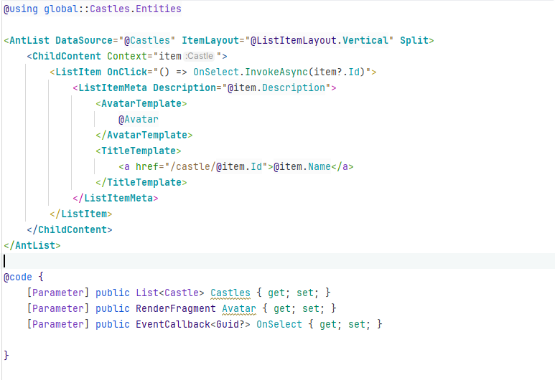
Рис. 12. Файл CastleList.razor
Код отвечающий за отображение карточек на странице администратора находится в приложении 2, рисунок 18
Blazor WebAssembly показал себя как мощная платформа для быстрого создания интерактивных SPA-приложений с полной поддержкой C# и интеграцией с REST API. Использование компонентов AntDesign обеспечило современный внешний вид и высокую отзывчивость интерфейса.

2.5 Пользовательская документация

Для пользователя доступны следующие возможности:
- Просмотр списка доступных замков
На рисунке 13 показана главная страница. После перехода на нее пользователь видит список карточек с кратким описанием каждого замка.
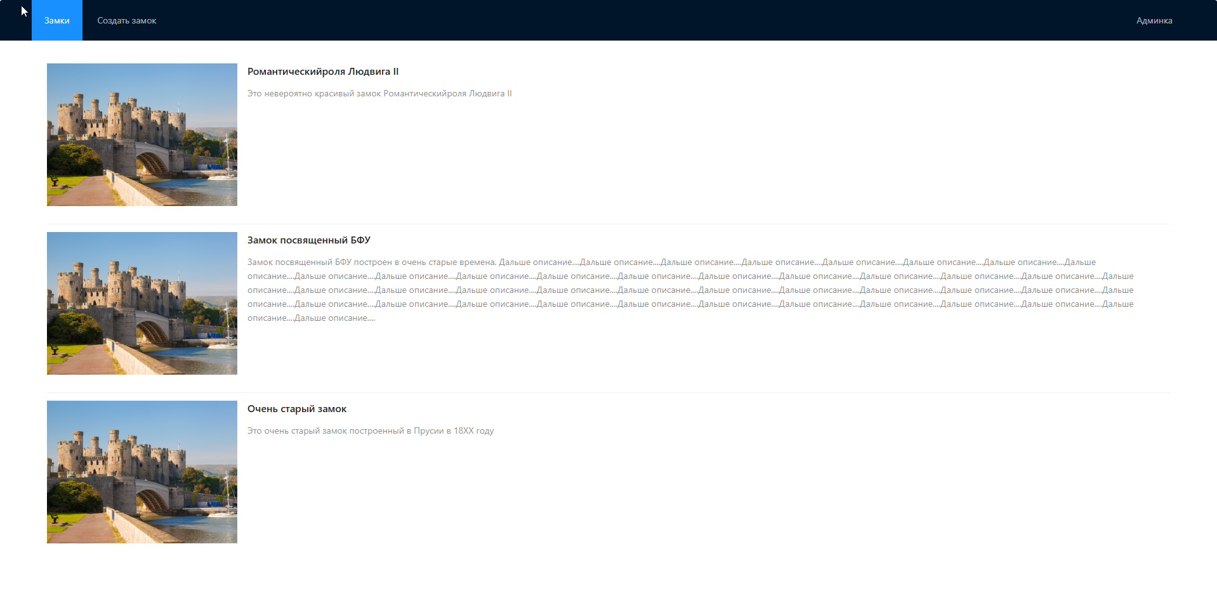
Рисунок 11. Список добавленных замков
Каждая карточка содержит:
- Название;
- Описание
- Изображение
- Просмотр подробной информации о замке
Нажатие на карточку замка открывает детальную страницу, где отображаются следующие поля:
- Полное описание замка;
- Изображение
- Имя владельца;
- Дата постройки
- Статус осмотра (например, "Доступен для просмотра").
На рисунке 14 представлена детальная страница замка, где вверху странице нас встречает название замка, снизу под названием находится его описание. Далее ниже по странице располагается дата постройки, текущего владельца и статуса доступности осмотра. Сверху все также видно навигационное меню, которое позволяет перейти к общему списку замков, создать замок или просмотреть административную панель через вкладку «Админка»
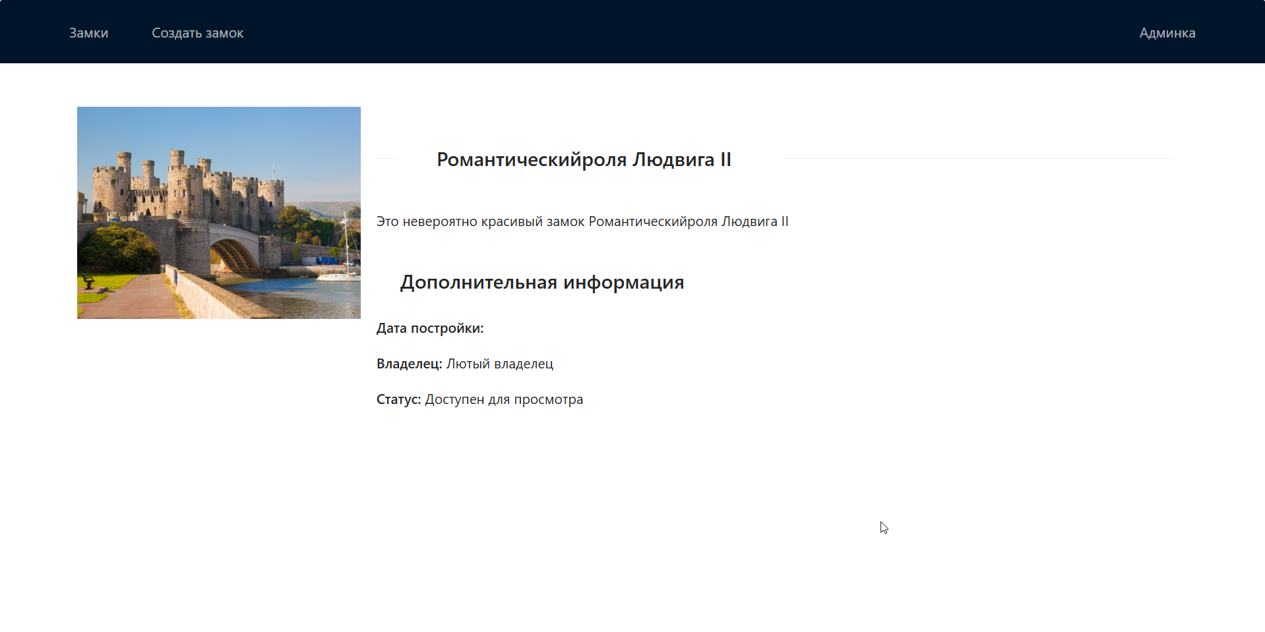
Рисунок 14. Подробная информация о замке
Для администратора дополнительно доступны функции управления контентом на отдельной странице. Рисунок 15
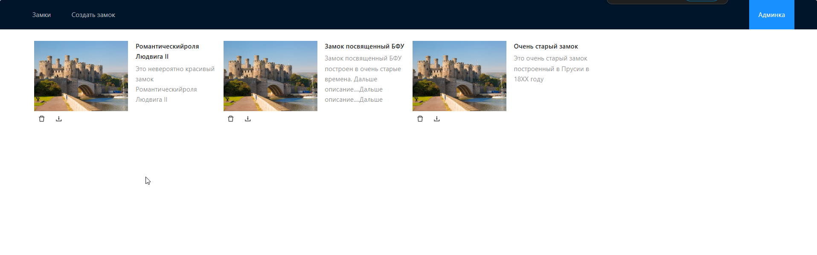
Рисунок 15. Страница администратора
- Создание нового замка. На специальной странице, через кнопку "Создать замок" администратор может открыть форму, включающую поля:
- Удаление замка. На специальной странице в списке доступна кнопка "Удалить" (иконка корзины). Подтверждение производится через модальное окно. После удаления карточка исчезает из списка. Модальное окно подтверждения и карточка замка представлены в приложении 2, рисунок 19 и 20 соответственно.
- Редактирование замка. Редактирование выполняется через кнопку "Изменить", расположенную на карточке. После нажатия открывается страница с формой где уже заполненные данные, которые можно изменить и отправить обратно на сервер. Рисунки 21 и 22 из приложения 2 соответственно
Все формы валидируются на клиентской стороне. Ошибки отображаются рядом с соответствующими полями.
Пример валидации на рисунке 16.
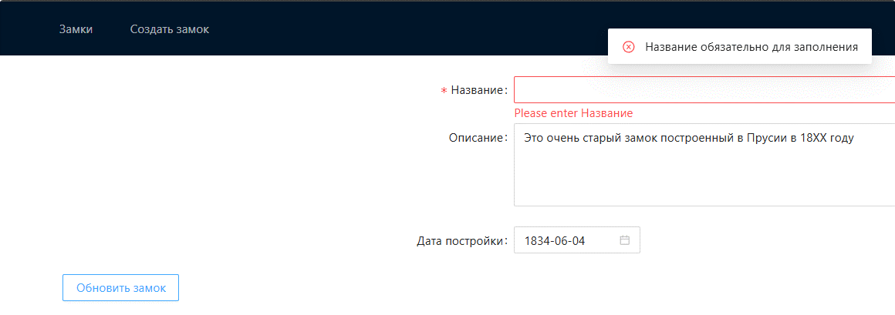
Рисунок 16. Страница обновления замка. Пример валидации
Для более комфортного взаимодействия с системой добавлена навигационная панель. Панель, представленная на рисунке 17, позволяет сразу перейти в список с замками, создать замок или просмотреть административную страницу.
Рисунок 12. Навигационная панель
Компонент реализован таким образом, чтобы в него было удобно добавлять новые вкладки.
Все действия (добавление, удаление, редактирование) выполняются без перезагрузки страницы. Благодаря использованию Blazor и AntDesign интерфейс системы интуитивно понятен, адаптивен и визуально приятен.

2.6 Обеспечение безопасности

Для обеспечения базовой безопасности система использует следующие меры:
- CORS (Cross-Origin Resource Sharing): включён на сервере для разрешения запросов с клиентского домена;
- Валидация входных данных: осуществляется как на клиентской, так и на серверной стороне с помощью DataAnnotations и AntDesign форм;
- HTTPs-протокол: рекомендуется к использованию при деплое для защиты данных в передаче;
Файлы клиента помещаются в wwwroot, сервер автоматически их отдаёт клиенту. На рисунке 17 приведено содержимое этой папки.
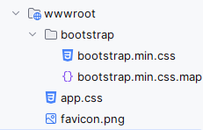
Рисунок 17. Содержимое папки wwwroot
Проект может быть масштабирован следующим образом:
- Разделение API и клиента на отдельные хосты или микросервисы
- Использование Docker-контейнеров для легкого развертывания и масштабирования;
- Добавление авторизации (JWT-токены, OAuth2);
- Использование кэширования (Redis) и CDN для изображений.

Заключение
В ходе выполнения курсовой работы была разработана информационная система «Информационный навигатор замков» и для нее создана техническая и пользовательская документация. Данная информационная система предназначенна для хранения, отображения и управления данными о замках, их владельцах, изображениях и статусе просмотра. Архитектура проекта включает в себя серверное REST API-приложение, реализованное на C# с использованием ASP.NET Core и Entity Framework, а также клиентскую часть, построенную с применением Blazor WebAssembly и библиотеки AntDesign.
Проект позволил изучить полный цикл разработки: от проектирования базы данных до построения пользовательского интерфейса и взаимодействия между клиентом и сервером через HTTP-протокол. Полученные знания могут быть применены для создания более масштабных и гибких информационных систем в будущем.

Список литературы

- Microsoft Docs — ASP.NET Core [Электронный ресурс] — docs.microsoft.com — URL: https://learn.microsoft.com/aspnet/core (дата обращения: 05.06.2025). — Режим доступа: свободный.
- Microsoft Docs — Entity Framework Core [Электронный ресурс] — docs.microsoft.com — URL: https://learn.microsoft.com/ef/core (дата обращения: 05.06.2025). — Режим доступа: свободный.
- MySQL Documentation [Электронный ресурс] — mysql.com — URL: https://dev.mysql.com/doc/ (дата обращения: 04.06.2025). — Режим доступа: свободный.
- Blazor University [Электронный ресурс] — blazor-university.com — URL: https://blazor-university.com (дата обращения: 05.06.2025). — Режим доступа: свободный.
- Ant Design Blazor [Электронный ресурс] — antblazor.com — URL: https://antblazor.com (дата обращения: 06.06.2025). — Режим доступа: свободный.

Приложения

Приложение 1
Примеры HTTP-запросов к REST API
GET /api/castles
Описание: Получение списка всех замков
Пример ответа:
[
{
"owner": {
"id": 1,
"name": "Лютый владелец"
},
"viewingStatus": {
"id": 1,
"name": "Доступен для просмотра"
},
"picturePath": [],
"description": "Это очень старый замок построенный в Прусии в 18XX году",
"buildDate": "1834-06-04T00:00:00",
"id": "08dda5c1-70c3-4c7b-8a40-c99150d47e4e",
"name": "Очень старый замок"
},
{
"owner": {
"id": 1,
"name": "Лютый владелец"
},
"viewingStatus": {
"id": 1,
"name": "Доступен для просмотра"
},
"picturePath": [],
"description": "Романтическийроля Людвига ",
"buildDate": "1869-09-05T00:00:00",
"id": "08dda785-e9a7-4c16-8844-8604226fd64f",
"name": "Романтическийроля Людвига "
}
]

POST /api/castles.
Описание: Добавление нового замка
Тело запроса:
{
"name": "Романтическийроля Людвига ",
"description": "Романтическийроля Людвига ",
"buildDate": "1869-09-05",
"ownerId":1,
"viewingStatusId": 1
}
Тело ответа:
{
"owner": {
"id": 1,
"name": null
},
"viewingStatus": {
"id": 1,
"name": null
},
"picturePath": [],
"description": "Романтическийроля Людвига ",
"buildDate": "1869-09-05T00:00:00",
"id": "08dda785-e9a7-4c16-8844-8604226fd64f",
"name": "Романтическийроля Людвига "
}

GET /api/castles/{id}
Описание: Получение информации о конкретном замке
Пример ответа:
{
"owner": {
"id": 1,
"name": "Лютый владелец"
},
"viewingStatus": {
"id": 1,
"name": "Доступен для просмотра"
},
"picturePath": [],
"description": "Романтическийроля Людвига ",
"buildDate": "1869-09-05T00:00:00",
"id": "08dda785-e9a7-4c16-8844-8604226fd64f",
"name": "Романтическийроля Людвига "
}

PUT /api/castles/{id}
Описание: Обновление данных о замке
Тело запроса:
{
"id": "08dda785-e9a7-4c16-8844-8604226fd64f",
"name": "Романтическийроля Людвига ",
"description": "Романтическийроля Людвига ",
"buildDate": "1869-09-05",
"ownerId":1,
"viewingStatusId": 1
}

DELETE /api/castles/{id}
Описание: Удаление замка по идентификатору

Приложение 2

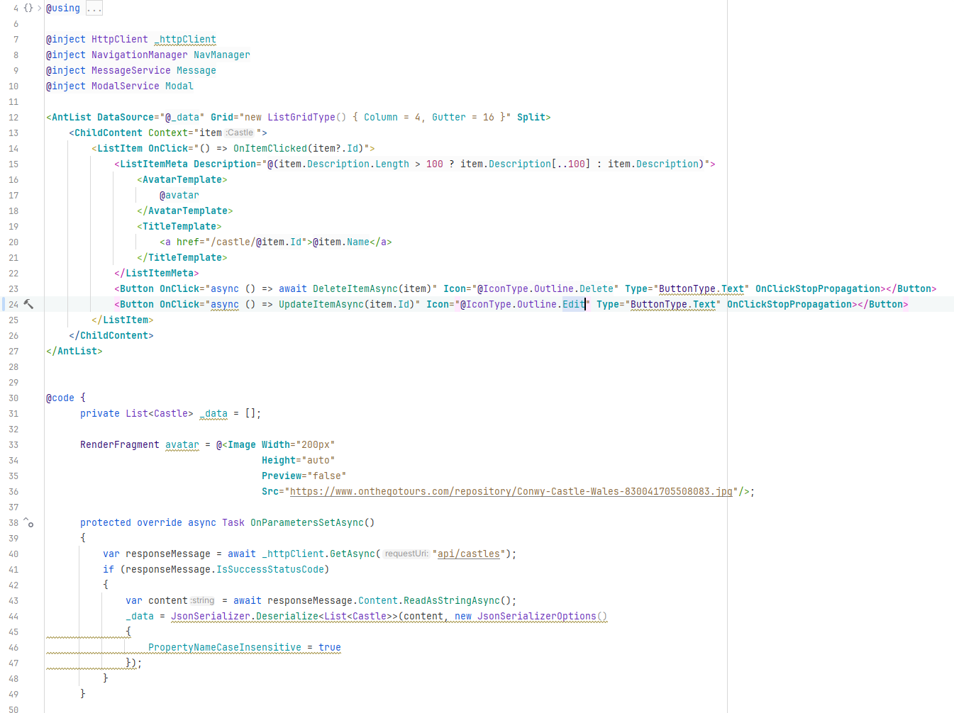
Рисунок 18. Страница администратора
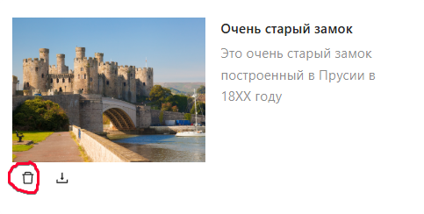
Рисунок 19. Карточка замка
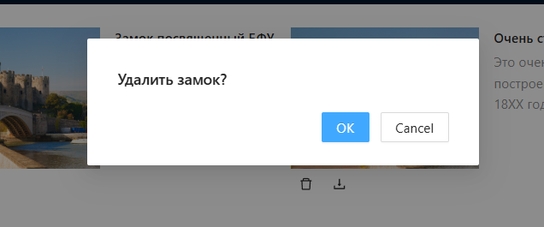
Рисунок 20. Диалоговое окно для удаления замка
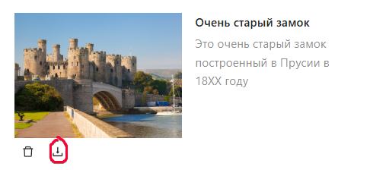
Рисунок 21. Карточка замка на странице администратора. Кнопка обновления
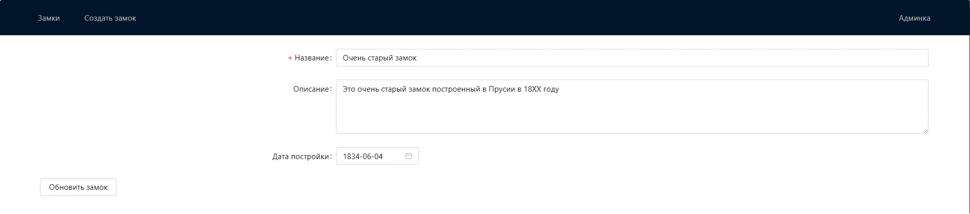 Рисунок 22. Форма создания замка

Приложение 3

Код проекта располагается на GitHub: https://github.com/Mishachkld/Castles

